ИНСТРУКЦИОННО – ТЕХНОЛОГИЧЕСКАЯ КАРТА
«ОБРАБОТКА НАКЛАДНОГО КАРМАНА С ОКАНТОВОЧНЫМ ШВОМ»
№  п/п | Технологическая последовательность обработки | Технология выполнения | Иллюстрация | Возможные дефекты | Способы устранения
1 | Стачивание частей окантовки | Соединяют части окантовок, сложив их лицевыми сторонами внутрь, сметывают швом шириной 4-5 мм или скалывают булавками. Части полосок стачивают по намеченной линии, делая закрепки в начале и в конце строчки. | 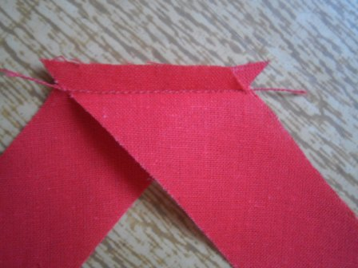 | не соблюдена ширина шва  кривая строчка | отложить от среза 4-5 мм, или ориентироваться по лапке  исправить строчку
2 | Разутюживание швов | Припуски швов раскладывают в разные стороны и разутюживают; | 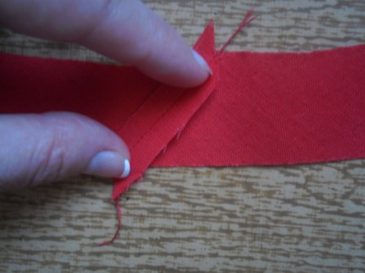 | некачественная ВТО: замины, искажение шва. | заново выполнить ВТО
3 | Застрачивание верхнего среза кармана | Верхний срез накладного кармана подгибают вовнутрь сначала на 7-10 мм, приутюживают. Затем подгибают 30 мм, приутюживают.  После чего настрачивают верхний срез кармана на расстоянии 1-2 мм от подогнутого края и приутюживают. | 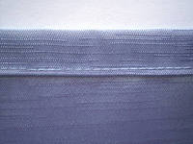 | неодинаковая ширина подгиба верхнего среза  кривая строчка  отсутствие закрепок | отмерить расстояние с помощью линейки;  исправить строчку  проложить закрепку
4 | Притачивание окантовки | Окантовку накладывают на лицевую сторону кармана лицевой стороной внутрь, уравнивают срезы, приметывают швом шириной 4-5 мм или скалывают булавками, притачивают. | 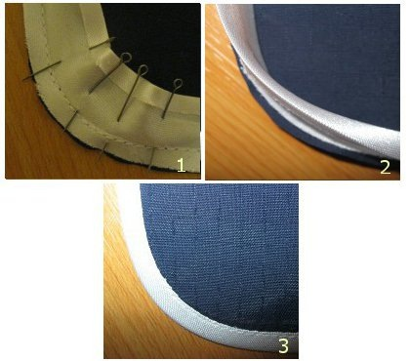 | неодинаковая ширина притачивания  кривая строчка  отсутствие закрепок | отмерить расстояние с помощью линейки;  исправить строчку  проложить закрепку
5 | Заметывание окантовки | Отворачивают окантовку в сторону срезов и обогнув их, закрепляют на изнаночной стороне временными стежками или булавками, приутюживают. |  | неодинаковая ширина окантовки | отмерить расстояние с помощью линейки
6 | Настрачивание кармана | Карман накладывают на основную деталь по разметке, наметывают или скалывают булавками;  Карман настрачивают на полочку по окантовке на расстоянии 1-2 мм от шва притачивания окантовки, делая закрепки в начале и в конце строчки длиной 5-7 мм. |  | Криво проложена отделочная строчка | аккуратно и точно выполнить строчку
7 | Влажно – тепловая обработка готового узла | Удаляют временные стежки или булавки. Приутюживают. | ___________ | Замины | удалить замины с помощью утюга

